“Pilates Biodinâmico: prazer e consciência de si”
Sandra de Abreu Alves

Taubaté 2013

Monografia realizada como parte dos requisitos para obtenção do título de Analista Biodinâmica pelo Instituto Brasileiro de Psicologia Biodinâmica.

“Feliz aquele que transfere o que sabe e aprende o que ensina”
Cora Coralina.

Resumo

Pilates é um método de condicionamento físico, mental e emocional, e atualmente tem se expandido por todo o mundo, ganhando um grande número de adeptos.
A Psicologia Biodinâmica é uma técnica de psicoterapia corporal que surgiu na década de 1960, em Londres, quando teve suas bases teóricas e técnicas formuladas por Gerda Boyesen, psicóloga e fisioterapeuta norueguesa.
A integração das técnicas e filosofias que envolvem a Psicologia Biodinâmica e o Método Pilates, resulta no que podemos chamar de Pilates Biodinâmico, que tem o objetivo de proporcionar ao praticante a possibilidade de cuidar da mente e das emoções através de exercícios físicos conscientes, cuidadosamente elaborados e adaptados para necessidades individuais. Esta nova proposta, desenvolvida pela autora, faz uso de técnicas de leitura corporal para prescrição dos exercícios e utiliza-se também de massagens, polarizações, exercícios de grounding, e uma adaptação do exercício da Medusa (Jellyfish), bem como procura explorar as sensações provocadas pelo movimento.
A meta do Pilates Biodinâmico é: melhorar a intervenção feita por meio do Pilates tradicional acrescentando novos recursos técnicos e uma visão psicológica, favorecendo ao praticante, através de uma maior consciência de seu corpo, um encontro verdadeiro com seu mundo interno.

Palavras chaves: Pilates, Psicologia, Biodinâmica.
Abstract

Pilates is a method of physical, mental and emotional conditioning, and currently has expanded worldwide gaining a lot of fans.
Biodynamic Psychology is a kind of body psychotherapy technique, created in the 1960s in London, when it had its theoretical bases and techniques formulated by Gerda Boyesen, a Norwegian psychologist and physicotherapist.
The integration of the techniques and philosophies of Biodynamic Psychology and the Pilates Method results in what we call Biodynamic Pilates, which aims to provide the practitioner the ability to take care of his mind and emotions through conscious exercises, carefully crafted and tailored to individual needs.
It involves understanding body language in order to make more accurate exercise prescriptions and, also, involves massage, grounding exercises, polarizations and a jellyfish exercise method, which seeks for exploring different sensations caused by it’s movements.
Biodynamic Pilates’ aim is: to improve the results obtained by the practice of traditional Pilates by means of new technical resources used through a psychological point of view, serving it’s practitioner, through a better body consciousness, a true meeting with his interiority.

Keywords: Pilates, Psychology, Biodynamic.

Introdução

1.Por que integrar o Método Pilates e a Psicologia Biodinâmica

Minha formação é em Educação Física e quando comecei a trabalhar com o método Pilates, ministrava aulas para grupos de até 10 pessoas e utilizava bolas de vários diâmetros, faixas elásticas e rolos. Deparei-me com uma situação delicada: não raramente havia mobilizações emocionais durante a aula.
Tive muitas dúvidas e não encontrei literatura de apoio dentro da minha área de atuação profissional.
Neste mesmo período fui apresentada à Psicologia Biodinâmica pela minha psicoterapeuta, que era aluna e cursava tal especialização. No campo pessoal meu processo terapêutico passou por uma transição até que se tornou totalmente biodinâmico. À medida que conversávamos sobre a Psicologia Biodinâmica e o Método Pilates, fui me encantando e até mesmo obtendo respostas para algumas de minhas dúvidas. Iniciei o curso de formação em Psicologia Biodinâmica e continuei me aprimorando no Método Pilates. Montei um estúdio onde os atendimentos são individualizados e tem como diferencial o uso de equipamentos específicos e o uso da Massagem Biodinâmica.
Como pede minha atuação profissional, Educadora Física, procuro ministrar aulas que visam a harmonização, a distribuição de energia, o alívio da dor física e o relaxamento, ou seja, levar o praticante à autorregulação. Para isso procuro me valer da leitura corporal, das massagens, da amizade com a resistência e da presença terapêutica que venho aprendendo com a Biodinâmica, sempre com a intenção de levar o praticante a uma maior identidade entre psique e soma.

Neste trabalho será apresentada uma revisão bibliográfica e um estudo de caso, onde foi utilizada uma abordagem que integra elementos do Método Pilates e da Psicologia Biodinâmica. O uso do toque e massagem, a presença terapêutica e a realização do exercício do jellyfish com utilização de aparelhos específicos são alguns exemplos de aplicação da proposta que serão comentados.

2.Método Pilates:

Pilates é um método de condicionamento físico, mental e emocional, e atualmente tem expandido por todo o mundo ganhando um grande número de adeptos.
Joseph Pilates (1880-1967) juntou os melhores aspectos dos exercícios orientais e ocidentais. E o equilíbrio desses dois mundos liga muitas pessoas a esse método. Do Oriente ele trouxe as filosofias de contemplação, relaxamento e ligação entre corpo e mente (Muscolino e Cipriano, 2004). Do Ocidente trouxe a ênfase no enrijecimento, força e resistência muscular (Craig, 2005).

2.1Histórico

Joseph Humbertus Pilates nasceu em 1880 na Alemanha. Na sua infância, sua saúde foi frágil, sofreu de bronquite, asma, febre reumática e raquitismo e dedicou-se à melhora de sua condição física praticando mergulho, esqui, ginástica e boxe. Autodidata, aprofundou seus conhecimentos em medicina chinesa.
Durante a Primeira Guerra Mundial, vivendo na Inglaterra, foi considerado estrangeiro inimigo e, em 1914, recluso no campo de concentração de Lancaster. Lá atuou como enfermeiro e desenvolveu uma série de exercícios que poderiam curar lesões e problemas posturais. Também criou exercícios temporários de ajuda, juntando estrados de molas em várias posições, para que pacientes em recuperação pudessem se exercitar com segurança e dentro de suas condições físicas.
Seu trabalho foi reconhecido quando, em 1918, ocorreu uma epidemia do vírus Influenza, dizimando milhares de ingleses, embora nenhum dos internos sob seu treinamento tenha sido infectado. Após a Guerra, retornou à Alemanha. Em 1926 emigrou para os Estados Unidos e fundou em Nova York seu primeiro estúdio.
Pilates definiu “contrologia” como a arte do controle e equilíbrio mente-corpo e fundamentou seu método baseando-se nesta definição. Segundo Joseph Pilates, Contrologia é a correta utilização e aplicação dos mais importantes princípios das forças que atuam em cada seguimento corporal com o completo conhecimento dos mecanismos funcionais do corpo, o que resulta em perfeito entendimento dos princípios de equilíbrio e gravidade aplicados aos movimentos. É o resultado da coordenação neuromuscular garantindo movimentos seguros e precisos (CRAIG, 2005).
2.2Princípios básicos do método:

O método Pilates é compreendido em sete princípios básicos, que serão apresentados com base nas referência: Muscolino e Cipriani (2004), Segal e colaboradores (2004), Craig (2003), Latey (2001), Lange e colaboradores (2000), Camarão (2004), Curi (2009), Robinson e Napper (2002), PanelliI e Marco (2006) .

Concentração: ensinar o aluno a concentrar sua mente no movimento que seu corpo está realizando.
O princípio da concentração, de acordo com Rodriguez (2007), enfoca os movimentos corretos, centra a mente para permanecer no “aqui e agora”, sem dar lugar à dispersão, ou seja, com a devida concentração os movimentos são armazenados no inconsciente e refinados durante sua prática.
A concentração, segundo Graig, produz controle e coordenação neuromuscular,
o que garante movimentos seguros, pois cada movimento tem uma função, e o controle é sua essência. Camarão (2004) entende que controle “é a perfeita comunicação entre a mente e o corpo”.
Controle: Define-se como controle do movimento o discernimento da atividade motora de agonistas primários numa ação específica. A coordenação é a integração da atividade motora de todo o corpo visando um padrão suave e harmônico de movimento. É importante a preocupação com o controle de todos os movimentos a fim de aprimorar a coordenação motora, evitando contrações musculares inadequadas ou indesejáveis.
Centralização: a este princípio Pilates chamou de Powerhouse ou centro de força, o ponto focal para o controle corporal. Constitui-se pelas quatro camadas abdominais: o reto do abdome, oblíquo interno e externo, transverso do abdome; eretores profundos da espinha, extensores, flexores do quadril juntamente com os músculos que compõe o períneo. Este centro de força forma uma estrutura de suporte, responsável pela sustentação da coluna e órgãos internos. O fortalecimento desta musculatura proporciona a estabilização do tronco e um alinhamento biomecânico com menor gasto energético aos movimentos.
Panelli e Marco citam que para o princípio da centralização, Pilates denominou o power house como sendo o ponto vital do controle corporal. Esse “centro de força” a que J. Pilates faz referência constante, relaciona-se a busca pelo chamado “Tan Tien” ou “Hara” (centro de energia) nas artes marciais, que há muito tempo tem consciência de sua importância.

Precisão: Panelli e Marco (2006) declaram que o princípio da precisão é fator determinante para nossa saúde e bem-estar, e está intimamente relacionado à nossa postura, porém, para que isso aconteça, a mente deve estar alerta a cada movimento, com enfoque na qualidade e não na quantidade dos exercícios. Pilates citou a expressão grega: “Não muito e não muito pouco”, que sabiamente exprime a essência desse princípio: utilizar-se de poucas repetições de cada exercício e uma execução de qualidade.
Segundo Hall (1998), realizar movimentos precisos evita o risco de lesões, tanto durante a sessão de exercícios quanto no dia a dia do praticante.
Por isso, o Método Pilates, indissociável dos seus princípios básicos, tanto busca
desenvolver o equilíbrio músculo-esquelético, a respiração adequada e o alinhamento
postural, quanto, mediante a prática regular dos exercícios, permite uma tomada de
consciência dos hábitos errôneos no funcionamento do corpo, convertendo assim, as atividades automáticas em atividades conscientes (PANELLI e MARCO, 2006; CRAIG, 2005).

Respiração: respirar profundamente, enviando o ar para a região medial do tronco (base dos pulmões = gradil costal).
Em relação ao princípio da respiração, Craig (2005) retoma a fala de Pilates onde afirma que frequentemente respiramos errado e, por esse motivo, enfatiza a respiração como fator primordial no início do movimento. Depois de levar o praticante a reconhecer sua dinâmica respiratória e ensiná-lo a respirar corretamente, o instrutor de Pilates incentiva o praticante a associar “respiração e movimento”.

Fluidez: Refere-se à qualidade do movimento, que deve ser realizado de forma controlada e contínua, exibindo leveza, evitando impactos para o corpo. Ao contrário movimentos truncados, pesados, criam choques no solo e levam ao desperdício de energia, além de tornar os tecidos propensos ao desgaste prematuro.
Sobre o princípio da fluidez, Curi (2009) relata que cada movimento ou exercício tem um ponto específico onde inicia e onde finaliza, porém cada exercício prepara o corpo para o próximo que já está sendo iniciado. Robinson e Napper (2002) entendem que fluidez significa leveza de movimentos, onde há predomínio de graça e controle na execução de uma seqüência completa, como se o praticante estivesse valsando.

Alinhamento postural: ensinar o aluno a reconhecer o posicionamento do seu corpo no espaço e dar a ele condições para buscar o equilíbrio e a postura ideal;
O equilíbrio postural refere-se ao alinhamento dos segmentos articulares necessários para manter o centro de gravidade dentro dos limites máximos da estabilidade. Embora o equilíbrio seja considerado um processo estático é na verdade um processo dinâmico que envolve vias neurológicas múltiplas (KOLYNIAK et al, 2004). A manutenção do equilíbrio postural é um complexo mecanismo de controle, alimentado por um fluxo de impulsos neurológicos provenientes dos sistemas proprioceptivo, vestibular e óculo-motor cujas informações são processadas pelo sistema nervoso central e retornam pelas vias eferentes para manter o controle do equilíbrio corporal pela contração dos músculos antigravitacionários (BARAÚNA, 2004). Os exercícios do método Pilates são destinados ao alongamento e fortalecimento dos músculos das cadeias anterior e posterior, visando o equilíbrio estático e dinâmico destas duas cadeias, o que resulta em melhor e mais eficiente ajuste postural (CRAIG, 2005). Assim, podemos afirmar, que o alinhamento postural, além de ser considerado um princípio básico para a execução dos exercícios, constitui um ganho para o praticante, ou seja, é também um resultado do treinamento dos exercícios do método Pilates.

*Relaxamento: Para Gallagher e Kryzanowka (2006), o relaxamento não consta como um dos princípios básicos do Método. Entretanto, é considerado um fator importante quando é necessário durante toda aula, principalmente para a execução de exercícios mais complicados. O aluno é orientado para manter uma atitude tranqüila e relaxada do início até o fim, evitando assim, a postura habitual de estressar ao realizar ações que exijam força e concentração.
Ao contrário de preocupar-se em trabalhar com a musculatura muito rígida, o Método prevê que o relaxamento dos músculos e seu engajamento possibilitem a dispersão da tensão.
O Método Pilates procura fazer com que o praticante reconheça suas limitações e potencialidades, se aproprie e busque aprimorar o que for possível.

3.Psicologia Biodinâmica:

A Psicologia Biodinâmica é uma técnica de psicoterapia corporal que surgiu na década de 1960, em Londres, quando teve suas bases teóricas e técnicas formuladas por Gerda
Boyesen, psicóloga e fisioterapeuta norueguesa.
Tem como fundamentos a teoria e a técnica de Aadel Bülow-Hansen no âmbito da fisioterapia, a psicanálise de Freud, a psicoterapia corporal de Wilhelm Reich e outras abordagens energéticas.
A partir da Psicanálise de Freud, a Psicologia Biodinâmica incorporou os seguintes conceitos:
* A existência de processos mentais inconscientes, que são dinamicamente ativos e estão na base de distúrbios psíquicos e de inúmeros fenômenos percebidos pela consciência,
*A Metapsicologia Freudiana como eixo de compreensão dos processos psíquicos,
*O conceito de desenvolvimento psicossexual,
*A psicodinâmica resultante do conflito entre pulsão e defesa como fundamento da compreensão do psiquismo,
*Os conceitos de fixação e regressão,
*O estudo dos mecanismos de defesa,
*A clínica baseada nos conceitos de resistência, transferência e contratransferência,
*A formulação de um processo analítico onde são importantes tanto a revelação (conscientizar o que é inconsciente) quanto a criação (no sentido de novas experiências reparadoras que se dão no âmbito da relação terapêutica),
*Uma técnica que valoriza a atenção flutuante e a associação livre.

A partir da Psicoterapia Corporal de Reich, a Psicologia Biodinâmica incorporou os seguintes conceitos:
* Valorizar o trabalho corporal na psicoterapia,
*Aceitar a importância da respiração e do aparelho locomotor na dinâmica emocional,
*Fazer uso do conceito de uma bioenergia,
*Dar importância primordial à capacidade humana de auto-regulação somática e psíquica,
*Entender a importância de analisar o caráter e agir sobre a couraça muscular,
*Valorizar a vitalidade e o prazer,
*Valorizar o que é espontâneo.
(Psicologia Biodinâmica – o que é. Disponível no site do IBPB, acesso 08/10/2011)
Propõe-se a ser uma visão de mundo em que corpo e mente são aspectos de um mesmo organismo. Tem como princípio o respeito à singularidade de cada ser humano, buscando incentivar sua criatividade, potência e espontaneidade de forma afetiva, tolerante e não-invasiva.
Como nas psicoterapias reichianas e neorreichianas, trabalha o corpo sem excluir dele o psiquismo, e vice-versa e dá atenção especial para as expressões corporais da pessoa. Analisa o caráter do paciente ajudando-o a compreender seu modo de funcionamento, sempre relacionando emoções aos efeitos corporais correspondentes. Não segue nenhum curso predeterminado de tratamento, varia de acordo com as necessidades individuais de cada paciente.
Tem como diferencial o uso da massagem biodinâmica como ferramenta terapêutica e também utiliza exercícios de vegetoterapia.
Gerda foi além do estudo das couraças musculares, e após longo percurso, definiu couraça tissular e couraça visceral.
De forma simplificada pode-se dizer que as couraças funcionam como “armaduras” que são desenvolvidas pelo indivíduo para protegê-lo de traumas sofridos.
As pesquisas em Biodinâmica, articuladas por Boyesen, ao desenvolver temas estudados por Wilhelm Reich, revelaram que as couraças constituem o resultado de mecanismos psíquicos, ligados a repressões que ocorreram desde fases muito primitivas do desenvolvimento do indivíduo (desde o nascimento, passando pela fase de controle dos esfíncteres fase fálica e complexo de Édipo) e que acarretam problemas psicológicos e psicossomáticos.
Segundo a Psicologia Biodinâmica, as couraças, além de serem musculares (hiper ou hipotonia muscular localizada), se estenderiam para as vísceras (como resultado de alterações crônicas no sistema nervoso autônomo, causando assim, disfunções nas secreções e na musculatura lisa do intestino, tornando-o hiper ou hipotônico, ou seja, preso ou solto demais) e para os tecidos – couraça tissular - (excesso ou falta de defesa a nível epidérmico). A couraça tissular é fruto da má circulação energética que, por sua vez, impede que as substâncias produzidas pelo organismo sejam eliminadas, quando não se fazem mais necessárias.
Desde sua descoberta e formulação, na década de 1930, as couraças são vistas e compreendidas como um entrave, um sintoma da neurose e um empecilho ao funcionamento saudável por boa parte dos que tomam contato com a teoria reichiana. Vistas apenas como obstáculos, as couraças muitas vezes são abordadas do mesmo modo como eram tratadas as resistências, como algo que deve ser retirado do caminho no intento de entrar em contato com processos mais profundos e genuínos.
Em seus trabalhos sobre couraça Reich deixa clara sua preocupação com uma compreensão mais ampla de seu funcionamento e de seu papel na estrutura psíquica. A couraça é o recurso que permitiu e ainda possibilita ao indivíduo suportar a falta de descarga adequada para suas pulsões mais profundas. Assim, além de seu desempenho como barreira à expressão vital ela possui uma função protetora. Dentro da dinâmica da personalidade neurótica a couraça seria o mecanismo responsável por intermediar o conflito eu (prazer) – mundo (frustração). Ela é, por assim dizer, a tábua de salvação, que a pessoa encontrou para sobreviver aos conflitos de outra forma insolúvel.
Com o intuito de atuar sobre as couraças, favorecendo o derretimento das mesmas, e assim eliminando os resíduos de stress e restabelecendo a circulação libidinal e a saúde psicossomática do paciente, Gerda Boyesen desenvolveu uma série de técnicas de massagem e criou a teoria da Psicologia Biodinâmica, segundo a qual o conceito de psicoperistalse como forma de autorregulação do organismo é de fundamental importância no tratamento das patologias. Por este motivo, ao aplicar a massagem biodinâmica, o terapeuta utiliza-se de um estetoscópio sobre o ventre do paciente para que assim possa se guiar pelos sons peristálticos.
A Psicologia Biodinâmica procura restaurar a capacidade de encontrar o núcleo ou “centro energético” ou ainda a personalidade primária do paciente, encorajando-o a expandir e encontrar seu “bem estar independente”.
A auto-regulação é então uma meta terapêutica e o terapeuta biodinâmico concentra-se em certos casos basicamente em restabelecer a capacidade do paciente de se auto-regular. O trabalho biodinâmico leva o paciente a se reencontrar com suas pulsões reprimidas, auxiliando-o a libertar-se dos recalcamentos. E, desta forma, possibilita ao paciente, redescobrir sua vitalidade, sua essência, seu bem estar na independência.
A proposta é de uma intervenção não invasiva, através de massagens, técnicas de movimentos e também da fala, buscando restabelecer o processo de autorregulação psíquica, suavizando os bloqueios produzidos pelas couraças e conseqüentemente da subjetividade nelas contidas.
Na massagem os movimentos psicoperistálticos seriam indicadores de um caminho possível para o psicoterapeuta operar os processos de desbloqueio das couraças muscular, visceral e de tecidos. Deste modo favoreceria o processo de limpeza de resíduos de tensão emocional, provenientes de traumas passados e também do estresse do dia a dia. (GERDA BOYESEN, 1996)

É importante que o terapeuta seja “suficientemente bom”, ou seja, deve abrir mão de suas expectativas e atuar como facilitador do processo de autoconhecimento e conscientização de conteúdos até então recalcados pelo paciente. Se o terapeuta atuar de forma invasiva pode levar o paciente a um surto psicótico por ausência de defesa ou ainda a construção de uma couraça secundária.

Gerda Boyesen definiu a massagem biodinâmica como “psicanálise do corpo”. (ver Boyesen, 1985).

4.Costurando o Método Pilates e a Psicologia Biodinâmica

O Método Pilates busca o resgate dos movimentos naturais, da flexibilidade, da graça natural e de habilidades da infância, respeitando as características físicas e capacidades individuais de cada praticante. Proporciona equilíbrio entre as cadeias musculares, anterior e posterior (trabalhando com movimentos que favorecem expansão e contração). Prima pelo específico e respeita as diferenças. O Método é adaptado à pessoa, e oferece espaço para que o indivíduo possa reconhecer seu modo de funcionamento (potencialidades e limitações) e assim revelar uma forma de comunicação única e suas relações de autoconstrução e interpretação em relação ao mundo. Falo aqui de consciência corporal e propriocepção, ou seja, percepção do próprio corpo, que inclui consciência da postura, do movimento, das mudanças no equilíbrio, além de englobar as sensações ligadas ao movimento. E de uma grande semelhança com a Psicologia Biodinâmica.
É possível trabalhar com o Método Pilates focando objetivos variados, mas este método é especialmente indicado para correção postural. Porém quando um indivíduo se exercita com o intuito de corrigir a postura, está sujeito a mudanças nos padrões comportamentais e emocionais.
Segundo Keleman (1995), emoções, sentimentos e pensamentos se organizam em padrões corporais e novos comportamentos emergem quando eliminamos velhos padrões e organizamos outros. É importante levar em conta que uma alteração nos padrões corporais pode desencadear reações emocionais, e forçar um exercício nesses casos pode ser prejudicial ao paciente e constituir um fator que atrapalha sua adesão ao processo. Podemos observar que ocorrem muitas mudanças com a continuidade do treinamento, mas que todo ganho é resultado de paciência e determinação.
Além disso, quando falamos em exercícios do Método Pilates, falamos também de exercícios respiratórios. A intenção é levar o praticante a reconhecer seu ritmo e sua capacidade respiratória, bem como ampliá-la e torná-la mais saudável se assim for necessário.
Trabalhar a respiração por si só pode ser mobilizador. Observa-se que durante e após uma sessão de Pilates, ocorre, em algum grau, um relaxamento do tecido muscular e com isso um afrouxamento das couraças musculares, o que poderá favorecer o surgimento de reações agradáveis ou desagradáveis ao praticante.
Segundo Kignel (1996):

“Quando o sistema de defesa muscular é afrouxado, os padrões emocionais subjacentes reprimidos e os elementos vegetativos presentes nesses padrões reprimidos novamente reaparecem. Em outras palavras, o organismo se depara mais uma vez com uma situação de emergência emocional não resolvida, da qual tentou originariamente escapar por meio da repressão. Se continuar, essa liberação do vegetativo pode conduzir, então, a uma catarse organismica.” (pg 44)

Defendo a idéia de que se mudanças no padrão postural e/ou respiratório forem bruscas, conquistadas através de exercícios que visam apenas músculos, articulações, ossos ou condicionamento e capacidade respiratória, poderá trazer conseqüências desagradáveis ao praticante, que, na melhor das hipóteses, abandona o treinamento e retorna ao padrão postural original, já conhecido por ele.
Para que não ocorram choques, que possam desencorajar o praticante a continuar seu treinamento, a proposta do Pilates Biodinâmico é que o instrutor de Pilates, além de abrir mão de suas expectativas, deve se preocupar em reconhecer o caráter predominante de cada aluno e a compatibilidade entre o exercício proposto, a necessidade física e condição emocional do aluno no momento. Este é o “olhar biodinâmico” na prescrição de exercícios do Método Pilates.
Porém, é preciso levar em conta que durante uma sessão de Pilates é possível que o praticante venha a ter reações e ab-reações, e então entram em cena novamente os ensinamentos da Psicologia Biodinâmica, onde a primeira necessidade da pessoa é ser acolhida. A atuação do instrutor de Pilates Biodinâmico é estar presente para ouvir, tocar, massagear, oferecer um colo cuidadoso ou ainda propor movimentos que possam favorecer a expressão, na busca do bem estar e da autorregulação.
Com os exercícios do “Pilates Biodinâmico”, o instrutor deve procurar levar o indivíduo a desenvolver seu potencial físico e mental, dentro de seus limites, ou seja, não basta “endireitar um ombro”... Para que haja transformação é necessário criar possibilidades para que o praticante encontre seu próprio equilíbrio.
Quando respeitamos o ritmo de nossos alunos podemos observar que as mudanças físicas estão sempre acompanhadas de mudanças no comportamento e no padrão emocional. Mudanças estas que vão sendo aos poucos incorporadas no dia a dia de cada um. O paciente deve ser visto como uma pessoa que tem sentimentos, crenças, desejos e atitudes. O estado de seu corpo reflete sua história e os dilemas da vida atual. Não é simplesmente uma engrenagem defeituosa que deve ser consertada mecanicamente como um aparelho defeituoso levado a um técnico especializado.
O uso de equipamentos específicos oferece movimentos ao mesmo tempo seguros e desafiadores e as bolas coloridas em vários diâmetros conferem a aula um aspecto lúdico e trivial que agrada e estimula.
Adaptar o Método Pilates ao olhar biodinâmico traz inúmeros benefícios ao praticante, como já foi citado, porém gostaria de ressaltar os benefícios da adaptação do exercício da medusa ou jellyfish (ver Heller, 1987), que quando aplicados na clínica procuram basicamente criar uma pulsação regular entre uma postura corporal condensada e uma postura corporal expandida, com o paciente deitado em decúbito dorsal, com a intenção de levar o paciente a reconhecer sua potencia orgástica e experimentar a busca do equilíbrio emocional.
O exercício do jellyfsh utilizado na aula de Pilates Biodinâmico (anexo 2 – exercício 5 ) são apresentados ao praticante de forma suave e com uma dificuldade crescente no que diz respeito a execução e podem ser realizados com o praticante em posturas em pé, sentado ou deitado.
Venho constatando, com a aplicação de tais exercícios, que funcionam como uma forma de convite para afrouxar e derreter as couraças oferecendo ao praticante a possibilidade de entrar em contato com o seu verdadeiro self através do corpo, e assim, desenvolver ou resgatar sua capacidade de autorregulação.
Em termos físicos, vivenciar estes exercícios leva o praticante a reconhecer, que entre a abertura e o fechamento, existe a possibilidade de encontrar seu ponto de equilíbrio e consequentemente seu melhor alinhamento postural. Como corpo e mente estão sempre interligados, à medida que alcançamos um equilíbrio a nível físico estamos também conquistando o equilíbrio emocional.
Desta forma, acredito que a prática dos exercícios do Pilates Biodinâmico podem ser ferramentas valiosas no processo de crescimento emocional através da consciência corporal, da propriocepção e do autoconhecimento. Além de contribui para difusão da Psicologia Biodinâmica, comprovando de forma inovadora a teoria de Gerda Boyesen.

5.Estudo de Caso

Neste relato chamarei a paciente de Renata, 23 anos.
Procurou o Método Pilates por indicação de sua psicoterapeuta com a intenção de obter como resultado, a correção postural. Apresentava como queixa principal, fortes dores na região cervical e torácica, além de sentir-se descontente com a estética corporal, especialmente por causa dos ombros “enrolados”.
Além do desvio postural, mais evidente na região torácica e cervical, que pode ser descrito como hipercifose torácica e retificação da lordose cervical, apresentava também hiperlordose compensatória e desvio de membros inferiores: joelhos em hiperextenção e pés planos. Iniciou seu treinamento em julho de 2010, fazendo duas aulas semanais com a duração de 60 minutos cada uma.

5.1Metodologia
Iniciamos o treinamento tendo como principal objetivo o alívio das dores.
Fui apresentando os princípios básicos sem ênfase no desempenho, mas explorando as sensações que surgiam ao experimentar um modo mais consciente de respirar ou de contrair os músculos abdominais, ou ainda de alongar um músculo ou outro. A orientação básica era de sempre buscar um modo mais prazeroso para realizar a respiração e os movimentos.
Foi muito útil o uso de massagens principalmente nas primeiras sessões.
Havia fortes dores e incômodos para realizar os movimentos e por conta disto grande frustração, pois aí se instalava o conflito entre o desejo de superação e a limitação causada pela dor e pela dificuldade de realizar os exercícios.
Aos poucos fomos construindo juntas um modo de trabalhar o corpo na busca de atingir os resultados desejados respeitando as resistências, e a “escuta” e a “presença terapêutica” foram fundamentais neste momento para a construção do vínculo terapêutico.
Com relação à prescrição dos exercícios, procurei evitar movimentos com ênfase na hiperextensão da coluna ou abertura do tronco, com a intenção de respeitar a dor emocional que estava ali representada pela hipercifose. Era como se os ombros “enrolados” e a cabeça anteriorizada tentassem proteger conteúdos que precisavam ser respeitados, leitura possível devido ao conhecimento da psicologia biodinâmica.
Olhando para a fragilidade dos membros inferiores representada pela hipotonia de seus músculos, e por uma pisada desconectada do chão procurei aplicar massagens, grounding e exercícios que pudessem despertar consciência para esta parte do corpo e através da consciência favorecer o fortalecimento e o ganho de tônus muscular. A intenção era que a partir do momento que ela se reconhecesse mais forte em suas bases, pudesse afrouxar as tensões musculares da parte superior do tronco, ombros e pescoço.
Sempre havia o questionamento, por parte dela, sobre exercícios que favorecessem maior abertura do tronco, mas quando experimentávamos, não obtínhamos resultados favoráveis, ou seja, ao realizar tais exercícios, referia dor física, principalmente em região cervical, que resultava em aumento significativo da tensão muscular. Esta resposta física vinha quase sempre acompanhada de desconforto emocional, que se manifestava como “angústia e aperto no peito”. Por este motivo continuávamos a trabalhar com maior ênfase os membros inferiores e o abdome.
Depois de um ano de treinamento, mudou-se de casa e surgiu a necessidade de interromper o treinamento. Procurou outro estúdio de Pilates e fez uma aula experimental.
Foi quando retornou e disse que apesar da distância não desejava interromper o trabalho que havíamos iniciado, pois fazer o Pilates sem o “olhar biodinâmico’ era muito diferente. Perguntei o que havia de tão diferente e ela respondeu que sentiu-se muito invadida pela abordagem da outra instrutora e que todos os exercícios prescritos por ela priorizavam a abertura do tronco. Disse também que, mesmo havendo reclamações de desconforto ou dor, suas queixas não foram ouvidas. Ao final da aula a instrutora propôs um trabalho de manipulação da coluna cervical (quiropraxia), ela não permitiu. Saiu da aula tomada de muita raiva e decidiu que não voltaria mais.
Reiniciamos o treinamento e aos poucos fui introduzindo exercícios que proporcionassem experimentar a extensão do tronco (abertura), sempre seguida da flexão do tronco (fechamento). E esta alternância de extensão e flexão tem a finalidade de tornar o exercício de “abertura” da cadeia anterior menos ameaçador e menos invasivo. O que vem trazendo resultados positivos, que podem ser apreciados no anexo 1.
Apliquei estes exercícios baseada na teoria dos exercícios do jellyfish (Heller, 1987), que quando aplicados na clínica procuram basicamente criar uma pulsação regular entre uma postura corporal condensada e uma postura corporal expandida, com o paciente deitado em decúbito dorsal. A intenção é levar o paciente a experimentar a busca do equilíbrio emocional. As imagens e a descrição de tais exercícios encontram-se no anexo 2.
Os exercícios utilizados na aula de Pilates Biodinâmico são realizados com o praticante em posturas em pé, sentado ou deitado.
Venho constatando, com a aplicação de tais exercícios, que eles funcionam como uma forma de convite para afrouxar e derreter as couraças, oferecendo ao praticante a possibilidade de entrar em contato com o seu verdadeiro self através do corpo, e assim, desenvolver ou resgatar sua capacidade de autorregulação.
Em termos físicos, vivenciar estes exercícios leva o praticante a reconhecer, que entre a abertura e o fechamento, existe a possibilidade de encontrar seu ponto de equilíbrio e consequentemente seu melhor alinhamento postural.
Como já citado neste texto, segundo Keleman 1995, emoções, sentimentos e pensamentos se organizam em padrões corporais e novos comportamentos emergem quando eliminamos velhos padrões e organizamos outros. Ou seja, mudanças no eixo e na postura corporal incidem em mudanças na percepção de mundo, o que proporciona uma reorganização dos padrões emocionais do individuo.
Ainda segundo Keleman (1992), todo corpo tem uma história, que está intimamente ligada ao arranjo corporal e postural:

“A vida produz formas. Essas formas são parte de um processo de organização que dá corpo às emoções, pensamentos e experiências, fornecendo-lhes uma estrutura. Essa estrutura, por sua vez, ordena os eventos da existência. As formas evidenciam o processo de uma história protoplasmática que caminha para uma forma pessoal humana – concepção, desenvolvimento embriológico e estruturas da infância, adolescência e vida adulta. Mais tarde, a forma da pessoa será moldada pelas experiências internas e externas de nascimento, crescimento, diferenciação, relacionamento, acasalamento, reprodução, trabalho, resolução de problemas e morte. Ao longo de todo esse processo, a forma é impressa pelos desafios e tensões da existência. A forma humana é marcada pelo amor e pelas decepções”. (Pg 11)

Os desvios posturais, assim como as somatizações, são defesas corporais que devem ser respeitadas e entendidas para que possa haver mudanças significativas para o praticante. À medida que o treinamento avança, Renata vem ganhando consciência corporal e reconhecendo mudanças a nível físico e emocional. Sente-se feliz com sua estética corporal, o que elevou sua auto-estima e vem percebendo grandes ganhos em seu processo psicoterapêutico. Diz sentir-se mais segura e mais atenta às suas necessidades. Também tem se lançado a novos desafios, iniciou nova formação profissional, mudou de emprego, e vem se dedicando com muito entusiasmo. Irá casar-se em breve.
Atualmente realizamos exercícios de nível avançado e seu corpo responde com fluidez e precisão aos estímulos dados pelos movimentos.

6.Discussão

Inicio esta discussão citando trechos do livro Anatomia Emocional de Stanley Kelleman, que muito se ajusta ao que venho buscando com a integração do Método Pilates e da Psicologia Biodinâmica:
“Estudos anatômicos tendem a utilizar imagens bidimensionais, ficando assim perdido o elemento mais importante: a vida emocional. Ao mesmo tempo, falta à psicologia, comprometida com o estudo das emoções, a compreensão anatômica.” (KELEMAN, 1992 – pg 12)
Procuro, ao prescrever os exercícios do Método Pilates, não me prender apenas às necessidades anatômicas, ou seja, “endireitar um ombro”, ou “corrigir uma hiperlordose”, ou ainda “alinhar uma coluna” e sim, respeitar e validar o momento emocional de cada um. Para isso, me valho dos ensinamentos da Psicologia Biodinâmica, como por exemplo, leitura corporal, presença terapêutica e respeito à singularidade de cada um.
Com este olhar, para cada momento há uma forma de prescrição específica, que é construída em conjunto com o paciente, ou seja, ouvindo suas necessidades físicas e questionando como se sente ao realizar o exercício proposto.
“Ao analisar a anatomia emocional, convém evitar conceitos baseados no que é “normal” ou ideal. Não há uma estrutura ideal para os seres humanos. A preocupação primordial do indivíduo deveria ser como usar a si mesmo para funcionar.” (KELEMAN, 1992 - pg 12)
Esta é mais uma citação de Stanley Kelleman que tenho como base de meus atendimentos, e que tem grande semelhança com o respeito à singularidade recomendada pela Psicologia Biodinâmica. Sempre há uma forma de melhorar a qualidade de vida de um indivíduo, não importa seu grau de limitação. Sempre há algo a fazer... E acredito que isso não deve ser medido apenas de forma quantitativa, através de avaliações posturais ou exames radiológicos, por exemplo. Precisamos ouvir nossos pacientes e valorizar suas conquistas emocionais se desejarmos que ele tenha ganhos físicos reais e, de certa forma, permanentes.
“A postura ereta humana é um impulso genético que, entretanto, requer uma rede social e interpessoal para se realizar. Por outro lado, aquilo que a natureza pretende atingir, como desenvolvimento e expressão da forma humana, é influenciado pela história pessoal e emocional.” (KELEMAN, 1992 - pg 76)
Sabemos que o indivíduo corporifica suas experiências emocionais, e que, por isso, seu tipo físico sofre influências diretas dos eventos acontecidos ao longo de sua vida. Atuar com o Método Pilates, como com qualquer outra forma de intervenção ou técnica que vise correção postural, significa atuar diretamente na história de nossos pacientes.
Estamos atuando sobre o tipo somático¹ de um indivíduo e buscando, através dos exercícios, e da consciência corporal, favorecer um canal de expressão para a mente através do corpo. Estamos junto com nossos pacientes, em busca de seu tipo constitucional².

________________________________________________
¹ Pode-se dizer que o tipo somático representa as distorções da forma ou patologias que um indivíduo apresenta em determinado momento de sua vida. Cada um de nós tem uma predisposição somática, saibamos ou não disso.
².O tipo Constitucional descreve o modo como uma pessoa está presente, como assimila a experiência, as reações dos outros e as partes que permanecem escondidas e menos desenvolvidas. Esses tipos existem não somente como imagem mental, mas como impulso fundamental de estar no mundo de um modo particular.

7.Conclusão

No presente estudo, foram apresentados o histórico e os princípios básicos do Método Pilates e da Psicologia Biodinâmica, com o intuito de justificar a integração destas duas técnicas. Foi apresentado também um estudo de caso que exemplifica com exames radiológicos os ganhos físicos obtidos pela paciente em questão. Porém também foi possível acompanhar ganhos emocionais que foram obtidos através do treinamento da propriocepção e do respeito à singularidade.
Trabalhar com foco na propriocepção é oferecer um espaço para que o indivíduo possa perceber suas intenções, ou seja, tudo que é inconsciente e que se manifesta através dos gestos, do modo de falar, olhar e reagir.
Um indivíduo aprende sobre si mesmo tendo consciência de seu corpo. Venho constatando que as vivências corporais do Método Pilates com o olhar Biodinâmico vêm ajudando os pacientes a se reconhecerem, na medida em que tal prática ensina a sentir as intenções de movimento, bem como incentivam o gesto espontâneo.
Após algumas sessões de Pilates Biodinâmico já é possível observar melhora na concentração, na coordenação motora e na percepção do corpo, o que reflete em gestos e expressões que se tornam cada vez mais graciosos, espontâneos e suaves. Mas tudo depende da dedicação do paciente e da disponibilidade do terapeuta. E é importante frisar que não tem tempo certo para os ganhos aparecerem... “Método da parteira”, ou seja, o terapeuta deve estar atento, observar e acolher, deve ainda estar “presente” e abrir mão de suas expectativas para poder entender o momento e as necessidades do paciente. Pois somente assim, podemos proporcionar aos nossos pacientes, condições para alcançarem, através da autorregulação, a restituição do fluxo energético e a vitalidade corporal.

Anexo1

Antes: Depois:

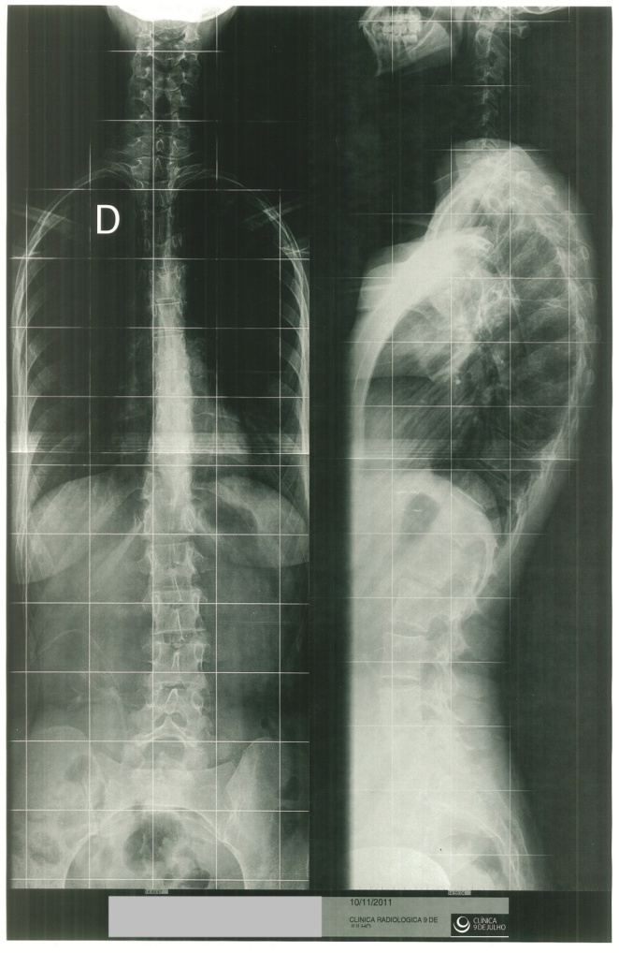
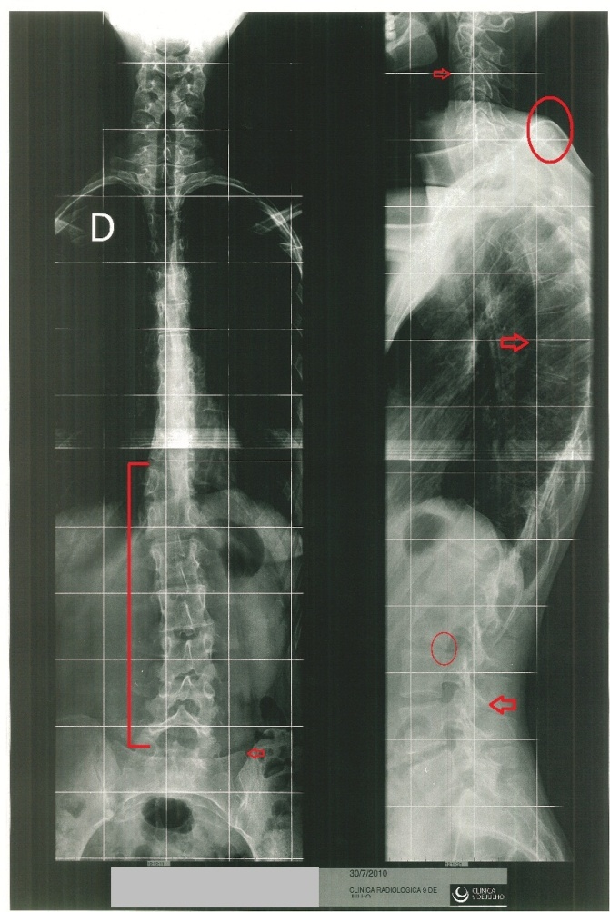

Data do exame: 30/10/210 Data do exame: 10/11/2011

Anexo 2

1-Mergulho

Posição inicial: Sentada no banco, pés apoiados no chão, joelhos e quadris flexionados a 90°, coluna ereta, braços soltos, olhar a frente.
Desenvolvimento: Inspirar pelo nariz, iniciar a expiração pela boca e a contração dos músculos pélvicos e abdominais e iniciar o mergulho – flexionar o pescoço de modo que o queixo se aproxime do peito, e gradualmente flexionar o tronco até que as mãos toquem o chão (contração), neste momento a expiração vai sendo finalizada e então o praticante deve iniciar o movimento de expansão, ou seja, hiperextensão do pescoço acompanhada de extensão de toda coluna, momento em que acontece a inspiração. Para retornar à posição inicial, flexionar o pescoço trazendo o queixo próximo ao peito e lentamente “desenrolar a coluna”.

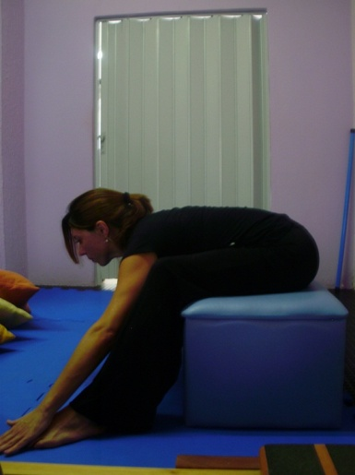
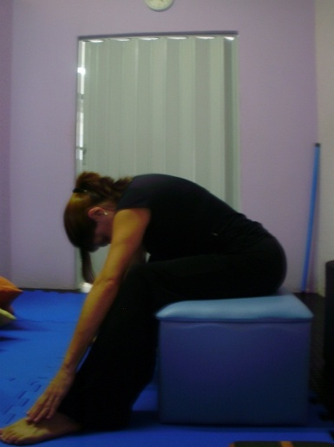

2- Alongamento em pé no Cadilac

Posição inicial: Em pé, pernas afastadas e estendidas pés e mãos apoiados na barra vertical do aparelho “Cadilac”. Mãos na linha dos ombros.
Desenvolvimento: Inspirar pelo nariz, iniciar a expiração pela boca e a contração dos músculos pélvicos e abdominais e iniciar o alongamento – mantendo firme apoio das mãos e dos pés, empurrar o quadril para trás até que os braços e as pernas fiquem completamente estendidos (posição intermediária - contração). Inspirar novamente, iniciar a expiração e a contração e realizar báscula de quadril, mantendo os braços e pernas estendidas, arquear o tronco pra trás realizando hiperextensão da coluna, inclusive da cervical (expansão). Retornar para a posição intermediária, inspirar novamente e retornar para a posição inicial.

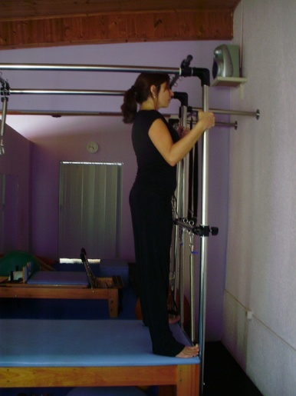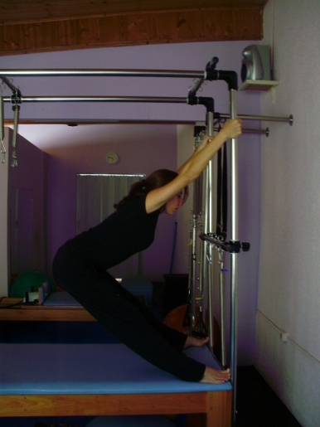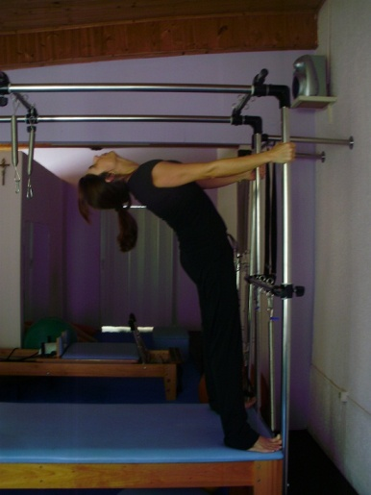

3-Abdominal no Cadilac

Posição inicial: Sentada sobre os ísquios, pernas estendidas, afastadas e apoiadas na barra vertical do aparelho, coluna ereta, ombros e braços relaxados, segurando as alças das molas amarelas (leve).
Desenvolvimento: Inspirar pelo nariz, iniciar a expiração pela boca e a contração dos músculos pélvicos e abdominais e iniciar o exercício.
Fase de descida: Mantendo os braços relaxados, flexionar o pescoço levando o queixo próximo ao peito, e consequentemente “arredondando” toda coluna (cervical, torácica e lombar) até que todo corpo, inclusive a cabeça, toque a maca. Neste momento a expiração deve estar sendo finalizada.
Fase de expansão: Inspirar realizando um arqueamento do tronco, neste momento a coluna torácica e lombar perdem o contato com a maca, mas o quadril e a cabeça não.
Para retornar à posição inicial, expirar, reforçar a contração dos músculos pélvicos e abdominais e trazer o queixo próximo ao peito, arredondar a coluna e retornar lentamente à posição sentada sobre os ísquios.

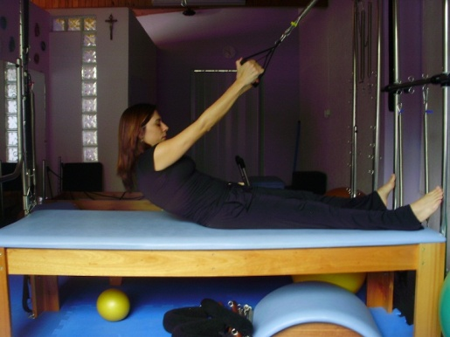

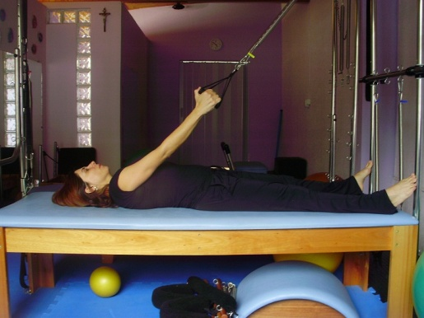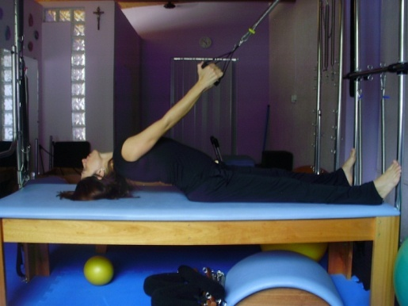
4-Ponte com os pés apoiados

Posição inicial: Deitada em decúbito dorsal, pés apoiados no trapézio, pernas estendidas, tronco relaxado.
Desenvolvimento: Inspirar pelo nariz, iniciar a expiração e a contração dos músculos pélvicos e abdominais. Iniciar a elevação do quadril seguida da elevação da coluna lombar e parte da torácica. Vértebra por vértebra, lentamente, até que o corpo fique alinhado (pés, joelhos, quadril e ombros formando uma linha diagonal). Inspirar novamente e iniciar a descida, enquanto realiza a expiração, lentamente e “do fim para o começo”, ou seja, vértebra por vértebra, primeiro a torácica, depois a lombar e por último o quadril.

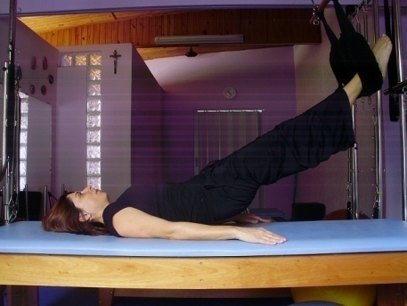

5-Jellyfish no cadilac (adaptação)

Utilizar as molas mais fortes e dois trapézios.
Posição inicial: Pés apoiados em um dos trapézios e mãos segurando o outro trapézio, conforme figura abaixo.
Desenvolvimento: Encaixar (báscula) e empurrar o quadril pra cima enquanto inspira o ar pelo nariz, arqueando ao máximo o tronco. Cabeça solta, braços e pernas estendidos... Voltar do arco expirando e já reiniciar outro arco... Tomar cuidado para que não haja bloqueio da respiração. Incentivar o praticante a soltar um som no momento da expiração.

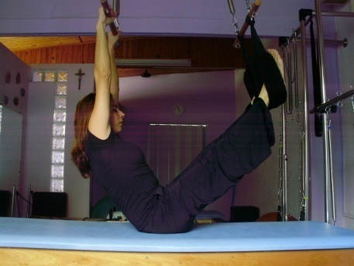

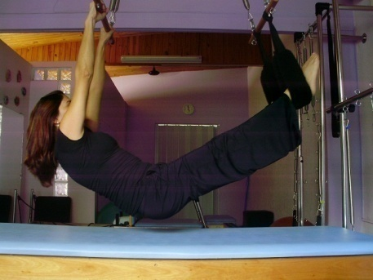

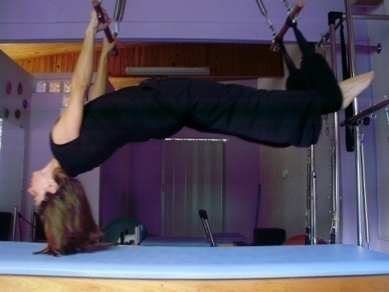

Referências bibliográficas

1.ACKLAND, Lesley. Pilates: Modele seu corpo e transforme sua vida. São Paulo: Pensamento, 2004.

2.BARAÚNA, M.A. et al. “Estudo do equilíbrio estático de idosos e sua correlação com quedas”. Revista Fisioterapia Brasil, v. 5, n º 2, 2004, pp. 136-141.

3.BOLSANELLO, Débora P. Em pleno corpo: Educação Somática, movimento e saúde. Curitiba: Juruá, 2008.

4.BOYESEN, Gerda. Entre psiquê e soma: introdução à psicologia biodinâmica. 2.ed. São Paulo: Summus, 1985.

5.BOYESEN, G- Biography of Gerda Boyesen. What is Biodynamic Psychology. Londres 1996. Disponível na internet, acesso 16/03/2013.

6.CAMARÃO, Teresa. Pilates no Brasil: corpo e movimento. Rio de Janeiro: Elsevier; 2004.

7.CARDOSO, Roberta R. M. dos S. Emoções que adoecem. São Paulo: Vetor, 2006.

8.CURI, Vanessa S. A Influência do Método Pilates nas atividades de vida diária de idosas. Porto Alegre 2009. Dissertação disponível na internet, acesso em 16/03/2013.

9.CRAIG, Colleen. Pilates com a bola. Tradução Juliana de Medeiros Ribeiro e Juliana
Pinheiro de Souza e Silva. 2.ed. São Paulo: Phorte, 2005.

10.GALLAGHER, S.P.; KRYZANOWSKA, R. O método de Pilates de Condicionamento Físico. São Paulo: The Pilates Studio® do Brasil, 2000.

11.HALL, CM.;BRODY, L.T. Deficiência do equilíbrio. In: Exercício Terapêutico – Na busca da função, Rio de Janeiro: Guanabara Koogan, 2003.

12.HELLER, Michael. Jellyfish ou o Mundo Reichiano de Gerda Boyesen - Parte II, 1987, disponível eletronicamente em www.ibpb.com.br/Medusa_IIR.doc‎, acesso em 11/08/2013.

13.KELEMAN, Stanley. Anatomia Emocional – São Paulo: Summus, 1992. 5° edição.

14.KELEMAN, Stanley. Corporificando a experiência – Construindo uma vida pessoal. – São Paulo: Summus, 1995.

15.KIGNEL, Rubens. Energia e Carater 1. Tradução Maya Hantower. São Paulo: Summus. 1996.

16.KOLYNIAK, Inélia Ester G. G; CAVALCANTI, Sonia Maria de B; AOKI, Marcelo S. Avaliação isocinética da musculatura envolvida na flexão e extensão do tronco: efeito do método Pilates. Rev. Brasileira de Medicina do Esporte, v.10, n.6, p.487-90, nov./dez, 2004

17.LANGE, C.; UNNITHAN, V.; LARKAM, E.; LATTA, M.P. Maximizing the benefits or Pilates-inspired exercise for learning functional motor skills. Journal of Bodywork Movement Therapies. 4(2): 99-108, 2000.

18.LATEY, P. The Pilates Method: History and Philosophy. Journal of Bodywork Movement Therapies. 5(4): 275-82, 2001.

19.MONTAGU, Ashley. Tocar: o significado humano da pele. 9ª.ed. São Paulo: Summus, 1988.

20.MUSCOLINO, J.; CIPRIANI, S. Pilates and "Powerhouse" I. Journal of Bodywork Movement Therapies. 8:15-24, 2004a.

21.MUSCOLINO, J.; CIPRIANI, S. Pilates and "Powerhouse" II. Jounal of Bodywork Movement Therapies. 8:122-30, 2004b.

22.PANELLI, Cecília; MARCO, Ademir de. Método Pilates de condicionamento do corpo:Um programa para toda vida. São Paulo: Phorte, 2006.

23.REICH, W. A função do orgasmo. 18 edição. São Paulo: Brasiliense, 1994.

24.REICH, W. Análise do caráter. 3 edição. São Paulo: Martins Fontes 2004

25.ROBINSON, Lynne; NAPPER, Howard. Exercícios inteligentes com Pilates e Yoga.
Tradução Afonso Teixeira Filho. São Paulo: Pensamento, 2002.

26.SAMSON, A. – A Couraça Secundária. Rev. Reichiana, São Paulo, 3: 44-51, 1994. Disponível eletronicamente em www.ibpb.com.br/Couraca_Secundaria.doc, acesso em 08/10/2011.

27.SEGAL, N.A.; HEIN, J. e BASFORD, J.R. The Effects of Pilates Training on flexibility and Body Composition: An Observational Study. Archives of Physical Medicine and Rehabilitation. 85:1977-81, 2004.

28.SILER, Brooke. O Corpo Pilates: Um guia para fortalecimento, alongamento e
tonificação sem o uso de máquinas. Tradução Ângela Santos. São Paulo: Summus, 2008.

